

**администрация МУНИЦИПАЛЬНОГО ОБРАЗОВАНИЯ**

**СОСНОВОБОРСКИЙ ГОРОДСКОЙ ОКРУГ ЛЕНИНГРАДСКОЙ ОБЛАСТИ**

### постановление

от 26/05/2023 № 1578

О внесении изменений в постановление администрации

Сосновоборского городского округа от 23.12.2015 № 3253

«О порядке формирования муниципального задания

на оказание муниципальных услуг (выполнение работ)

в отношении муниципальных учреждений и

финансового обеспечения выполнения муниципального задания»

В соответствии с [пунктами 3](consultantplus://offline/ref=FCB2C81D191275139E8BC1EE3801662FF658B455B8AED9932BC90D82C426B611E01559953AD3N8qBG) и [4 статьи 69.2](consultantplus://offline/ref=FCB2C81D191275139E8BC1EE3801662FF658B455B8AED9932BC90D82C426B611E01559973CD2N8qFG) Бюджетного кодекса Российской Федерации, [подпунктом 3 пункта 7 статьи 9.2](consultantplus://offline/ref=FCB2C81D191275139E8BC1EE3801662FF658BE5FBDA2D9932BC90D82C426B611E01559943CNDq8G) Федерального закона «О некоммерческих организациях» и [частью 5 статьи 4](consultantplus://offline/ref=FCB2C81D191275139E8BC1EE3801662FF658B554BBA3D9932BC90D82C426B611E0155994N3q7G) Федерального закона «Об автономных учреждениях», администрация Сосновоборского городского округа **п о с т а н о в л я е т:**

1. Внести изменения в Положение о формировании муниципального задания на оказание муниципальных услуг (выполнение работ) в отношении муниципальных учреждений и финансовом обеспечении выполнения муниципального задания (далее соответственно - муниципальное задание, Положение), утвержденное постановлением администрации Сосновоборского городского округа от 23.12.2015 № 3253 «О порядке формирования муниципального задания на оказание муниципальных услуг (выполнение работ) в отношении муниципальных учреждений и финансового обеспечения выполнения муниципального задания»:

1.1. Внести в пункт 3 следующие изменения: в абзаце первом слово «(содержание)» исключить; после слов «соответствующих услуг» дополнить словом «(работ)»; после слов «их оказание» дополнить словом «(выполнение)»;

1.2. В абзаце первом пункта 5 заменить слова «утверждения главным распорядителям**»** словами «отражения на лицевом счете главного распорядителя бюджетных средств, открытом соответствующему главному распорядителю»;

1.3. Внести в пункт 12 следующие изменения:

1.3.1. в абзаце восьмом слово «выполнение» заменить на «оказание»;

1.3.2. в абзаце девятом слово «оказание» заменить на «выполнение»;

1.4. Пункт 15 изложить в новой редакции «Значения нормативных затрат на оказание муниципальной услуги муниципальными бюджетными и автономными учреждениями определяются отраслевыми (функциональными) подразделениями администрации, выполняющими функции и полномочия учредителя в отношении указанных учреждений и утверждаются постановлением администрации с обязательным согласованием с комитетом финансов Сосновоборского городского округа.»;

1.5. В пункте 17 слова «показателей качества оказания муниципальной услуги, а также» исключить;

1.6. В [подпункте «в» пункта 19](consultantplus://offline/ref=796E1575D5A4B725FB82E8B5C330F509CF73930DD6C732A461C69F23E83FE9B2B7C2564F0BCC6A8EB8F1EEE45A880CDB6EDFBFA12BB3E621g13CK) слова «государственной услуги» заменить словами «муниципальной услуги, в том числе затраты на оплату коммунальных услуг, содержание объектов недвижимого имущества и (или) особо ценного движимого имущества (аренду указанного имущества) в части имущества, используемого в процессе оказания муниципальной услуги»;

1.7. [Подпункты «а](consultantplus://offline/ref=F471F24F0F180D62049EDF1EB44A5A85B5F6C32C8DEA75CB7EFB59018806072DA68D3481EF99564223335107DDABD879596DB2D73215FAECn550K) – [в» пункта 20](consultantplus://offline/ref=F471F24F0F180D62049EDF1EB44A5A85B5F6C32C8DEA75CB7EFB59018806072DA68D3481EF99534727335107DDABD879596DB2D73215FAECn550K) дополнить словами « за исключением затрат, указанных в подпункте «в» пункта 19 настоящего Положения»;

1.8. Пункт 22 изложить в следующей редакции: «22. Значение базового норматива затрат на оказание муниципальной услуги определяется отраслевым (функциональным) подразделением администрации, осуществляющим функции и полномочия учредителя в установленной сфере деятельности общей суммой, с выделением:

а) суммы затрат на оплату труда с начислениями на выплаты по оплате труда работников, непосредственно связанных с оказанием муниципальной услуги, включая административно-управленческий персонал, в случаях, установленных стандартами услуги;

б) суммы затрат на коммунальные услуги и содержание недвижимого имущества, необходимого для выполнения муниципального задания на оказание муниципальной услуги

и утверждается постановлением администрации с обязательным согласованием с комитетом финансов Сосновоборского городского округа.

В случае включения в общероссийский базовый перечень или региональный перечень новой услуги значение базового норматива затрат на оказание такой услуги утверждается в течение 30 рабочих дней со дня утверждения соответствующих изменений, внесенных в общероссийский базовый перечень или региональный перечень.».

1.9. [Пункт 22(1)](consultantplus://offline/ref=17A91D3AF57F10540FBAEAFEB6F7BC23F7088536FB25C791CFF1637F789E6217A8F326F39059022C173547F40A6DE3104855FDB043DCL) изложить в следующей редакции: «22(1). Значение базового норматива затрат на оказание муниципальной услуги уточняется на очередной финансовый год и плановый период отраслевым (функциональным) подразделением администрации, осуществляющим функции и полномочия учредителя, на прогнозный уровень инфляции (индекс роста потребительских цен) в соответствии с прогнозом социально-экономического развития Сосновоборского городского округа на соответствующий финансовый год и плановый период не позднее 15 рабочих дней со дня получения от комитета финансов Сосновоборского городского округа методических рекомендаций расчета базовых бюджетных ассигнований по муниципальным программам Сосновоборского городского округа и непрограммным направлениям деятельности на очередной финансовый год и плановый период.

При необходимости уточнения значений базовых нормативов затрат на оказание муниципальных услуг в иных случаях, предусмотренных нормативными правовыми актами муниципального образования, приводящих к изменению объема финансового обеспечения выполнения муниципального задания, соответствующее уточнение осуществляется в течение 30 рабочих дней со дня принятия (изменения) такого акта.

В случае если значения базовых нормативов затрат на оказание муниципальных услуг в соответствии с положением абзаца второго настоящего пункта уточнены в текущем финансовом году после внесения на рассмотрение в совет депутатов Сосновоборского городского округа проекта решения о бюджете Сосновоборского городского округа на очередной финансовый год и плановый период, уточненные значения базовых нормативов затрат на оказание муниципальных услуг применяются начиная с расчета субсидии на финансовое обеспечение выполнения муниципального задания на первый год планового периода.».

1.10. В пункте 24 слово «отдела» заменить словом «подразделения»;

1.11. В абзаце 2 пункта 25 изложить в следующей редакции: «Значение территориального корректирующего коэффициента определяются отраслевым (функциональным) подразделением администрации, осуществляющим функции и полномочия учредителя в установленной сфере деятельности в отношении муниципальных бюджетных или автономных учреждений, с учетом условий, обусловленных территориальными особенностями и составом имущественного комплекса, необходимого для выполнения муниципального задания, рассчитывается в соответствии с общими требованиями и утверждаются постановлением администрации.»;

1.12. Внести в пункт 26 следующие изменения:

1.12.1. в [абзаце первом](consultantplus://offline/ref=9DD72B938F59B4991C7689D86F1BFECB2E18100F60BFA58AD453CAC26859DAE1039BE83600F711771476BC9D84BFB5153C8D6586w8A9L) слова «, в том числе с учетом показателей качества муниципальной услуги,» исключить;

1.12.2. [абзац второй пункта 26](consultantplus://offline/ref=734C6A80CE07D860B438A6789AD128F66B9ADE83E3EF2EA1E7DB62025D4E4AA72C064508358B81BC1F6C3D6AE004619E9EB095E7a7T1L) изложить в следующей редакции: «Значение отраслевого корректирующего коэффициента определяется отраслевым (функциональным) подразделением администрации, осуществляющим функции и полномочия учредителя в установленной сфере деятельности и утверждается постановлением администрации (уточняется при необходимости при формировании обоснований бюджетных ассигнований бюджета Сосновоборского городского округа на очередной финансовый год и плановый период не позднее 15 рабочих дней со дня получения от комитета финансов методических рекомендаций расчета базовых бюджетных ассигнований по муниципальным программам Сосновоборского городского округа и непрограммным направлениям деятельности на очередной финансовый год и плановый период).».

1.13. Внести в [пункт 28](consultantplus://offline/ref=B11555872E5B8572F42AF17BCE4AC28E7138EFED75E529EB3715B02A6C4C13818713E5BE02DA7C7A68716B35C30D7ACF28F7885EC1E8EE47E6r0N) следующие изменения:

1.13.1.В абзаце 2 пункта 28 слово «отделом» заменить словом «подразделением»;

1.13.2. Дополнить третьим абзацем следующего содержания: «В порядке, указанном в абзаце первом настоящего пункта, может устанавливаться применение территориального корректирующего коэффициента, отраслевого корректирующего коэффициента и (или) иного корректирующего коэффициента, определяемых в соответствии с таким порядком.»

1.14. Внести в пункт 29 следующие изменения:

1.14.1. абзаце 1 после слов «на единицу объема работы» дополнить словами«Нормативные затраты на выполнение работ, по которым отраслевым **(**функциональным) подразделением администрации, осуществляющим функции и полномочия учредителя в установленной сфере деятельности, в соответствии с пунктом 28 настоящего Положения установлены особенности расчета нормативных затрат на выполнение работ, рассчитываются на единицу объема работы.»;

1.14.2. в подпункте б(1) пункта 29 слово «федеральных» заменить на «муниципальных»

1.15. Пункт 32 изложить в новой редакции «32. Значения нормативных затрат на выполнение работы определяются отраслевым (функциональным) подразделением администрации, осуществляющим функции и полномочия учредителя в отношении муниципальных бюджетных или автономных учреждений, а также главным распорядителем средств местного бюджета, в ведении которого находятся муниципальные казенные учреждения (в случае принятия им решения о применении нормативных затрат при расчете объема финансового обеспечения выполнения муниципального задания) и утверждаются постановлением администрации с обязательным согласованием с комитетом финансов Сосновоборского городского округа.»;

1.16. Внести в пункт 33 следующие изменения:

1.16.1. в абзаце втором слова «, который определяется как отношение планируемого объема субсидии на финансовое обеспечение выполнения муниципального задания (далее - субсидия) к общей сумме планируемых поступлений, включающей поступления от субсидии и доходов от платной деятельности, определяемых исходя из объемов указанных поступлений, полученных в отчетном финансовом году (далее - коэффициент платной деятельности).» заменить словами «по формуле:



где:

NУН - затраты на уплату налогов, в качестве объекта налогообложения по которым признается имущество учреждения;

КПД - коэффициент платной деятельности, значение которого определяется как отношение планируемого объема доходов от платной деятельности к общей сумме планируемых поступлений, включающей поступления от субсидии на финансовое обеспечение выполнения муниципального задания (далее - субсидия), и доходов от платной деятельности, определяемых с учетом информации об объемах указанных доходов, полученных в отчетном финансовом году, и рассчитывается по формуле:



где:

Vпд (план) - объем доходов от платной деятельности, планируемых к получению в очередном финансовом году с учетом информации об объемах оказываемых услуг (выполняемых работ) в отчетном финансовом году, о получении (прекращении действия) лицензий, иных разрешительных документов на осуществление указанной деятельности, об изменении размера платы (тарифов, цены) за оказываемую услугу (выполняемую работу). Объем планируемых доходов от платной деятельности для расчета коэффициента платной деятельности определяется за вычетом из указанного объема доходов налога на добавленную стоимость в случае, если в соответствии с законодательством Российской Федерации о налогах и сборах операции по реализации услуг (работ) признаются объектами налогообложения;

Vсубсидии (план) - планируемый объем субсидии на очередной финансовый год и плановый период, рассчитанный без применения коэффициента платной деятельности.»

1.16.2. абзац 3 после слов «(безвозмездное пользование)» дополнить словами «и в виде платы, взимаемой с потребителя в рамках установленного муниципального задания.»;

1.17. В пункте 36 слова «федеральными законами» исключить;

1.18. В абзаце третьем пункта 40 слово «государственного» заменить на «муниципального»; слова «в целях достижения показателей уровня заработной платы отдельных категорий работников, установленных [Указом](consultantplus://offline/ref=6071E5B2A59A3D800F26F45B9C05CB9DDB3A7CB232845174F8AFECD70008B99329787DAC60C301803BEF8F65F147m1I) Президента Российской Федерации от 7 мая 2012 г. N 597 "О мероприятиях по реализации государственной социальной политики".» заменить на слова «в иных случаях, предусмотренных актами Президента Российской Федерации, Правительства Российской Федерации, реализация которых требует дополнительного выделения (перераспределения) бюджетных ассигнований на финансовое обеспечение выполнения муниципального задания.»;

1.19. В [абзаце первом пункта 45](consultantplus://offline/ref=11236D04A81774C2A02F56EFF80E3CD16F63CFF3E119FD9945BD160A405DB7B3442DC1D58913A5A75EF8C54B70D617A8AB6F5D686FFB8BF6i0WBN) слово «государственного» заменить словом «муниципального»;

1.20. Подпункт в пункта 45(1) после слов «попечения родителей» дополнить словами «, а также в установленных [абзацем третьим пункта 40](consultantplus://offline/ref=924D31DCA108652226E34DDAE3FFD8298A1D3FA0470CE4A6A87A4F5E5A5E2E036563E05A1BD3FCA6CA15D2B6E265654412986176C8X6y8L) настоящего Положения случаях, приводящих к изменению объема субсидии в течение срока выполнения муниципального задания»;

1.21. Пункт 47 дополнить абзацами вторым, третьим и четвертым следующего содержания: «Правила осуществления контроля органами, осуществляющими функции и полномочия учредителей, и главными распорядителями средств бюджета Сосновоборского городского округа, в ведении которых находятся муниципальные казенные учреждения, за выполнением муниципального задания устанавливаются указанными органами и должны предусматривать в том числе:

документы, применяемые муниципальным учреждением в целях подтверждения информации о потребителях оказываемых муниципальных услуг (выполняемых работ) и выполнения содержащихся в муниципальном задании показателей объема оказываемых услуг (выполняемых работ), а также (при необходимости) формы указанных документов;

формы аналитической отчетности, подтверждающие оказание услуг (выполнение работ) и периодичность ее формирования.»

1.22. [Сноску 4](consultantplus://offline/ref=66E059BDADA90277C91336D369C35CA9B62ABC6E86F0D29DF93720A508DCC34CFD831E90D18DC813E6A49685CBCFFB61E368D0244Dh3d7N) приложения N 1 к Положению изложить в следующей редакции: «<4> Заполняется в соответствии с показателями, характеризующими качество услуг (работ), установленными в общероссийском базовом перечне или региональном перечне, и единицами их измерения.».

1.23. В приложении 2 слово «государственном» заменить на слово «муниципальном», слово «федерального» исключить.

2.Общему отделу администрации (Смолкина М.С.) обнародовать настоящее постановление на электронном сайте городской газеты «Маяк».

3. Отделу по связям с общественностью (пресс-центр) комитета по общественной безопасности и информации (Бастина Е.А.) разместить настоящее постановление на официальном сайте Сосновоборского городского округа.

4. Настоящее постановление вступает в силу со дня официального обнародования.

5. Контроль за исполнением настоящего постановления оставляю за собой.

Глава Сосновоборского городского округа М.В. Воронков

Исп. Блеклова Елена Евгеньевна

Бюджетный отдел ПТ 2-99-60

СОГЛАСОВАНО:

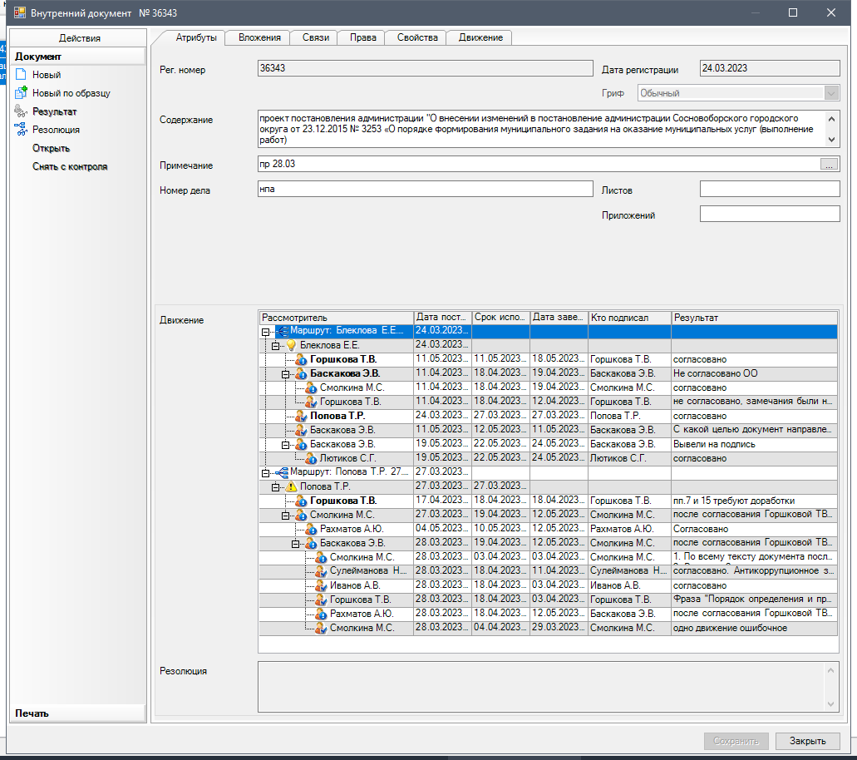

Рассылка:

КФ, ЦБ, КО,

отдел культуры, ОВБиДХ, отдел ФКиС, ОМП, пресс-центр, юр.отдел,

заместителям главы администрации, прокуратура